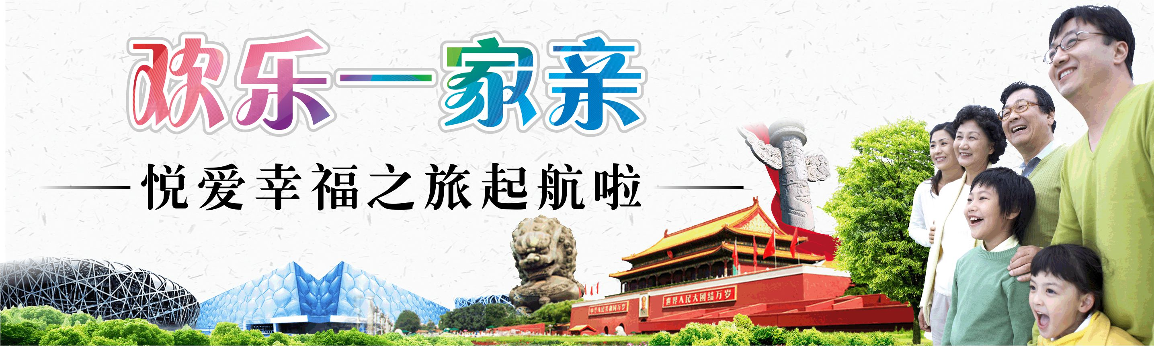
---全家总动员、一起去北京过大年---
北京故宫、八大处庙会、西山祈福、八达岭滑雪、天津
新春经典双飞六日（纯玩团）
（精心新春设计线路、独立成团、全程0购物、无年龄限制、无必消自费）
【精心挑选】：精选老北京知名景点，潮玩新北京；经典与时尚碰撞，精华景点一个不少；
【精华畅享】：世界非遗文化景点：故宫、长城、天坛首道门票、奥林匹克公园、颐和园;
【八大赠送】： 赠送：天安门广场、毛主席纪念堂、升旗仪式
赠送：奥林匹克公园、什刹海风景区
赠送：八达岭滑雪场冰雪激情体验
赠送 ：西山公园祈福、八大处逛庙会
赠送：天安门广场集体照（每位成人一张）每人每天1瓶水；
赠送：《前门大街》参观——感受中华老字号文化。
赠送：《意大利风情街》“万国建筑博览会”之称的租界洋楼。
【帝都美食】 : 品尝正宗老北京杂酱面、品北京烤鸭、天津狗不理包子；
【行程点评】：置身国际化繁华大都市盛景；感受辉煌京都奥运成果；领略紫禁皇城帝王文化！
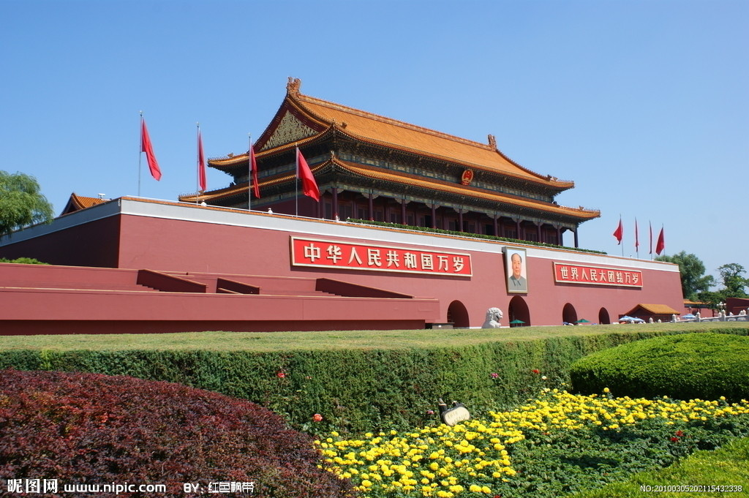
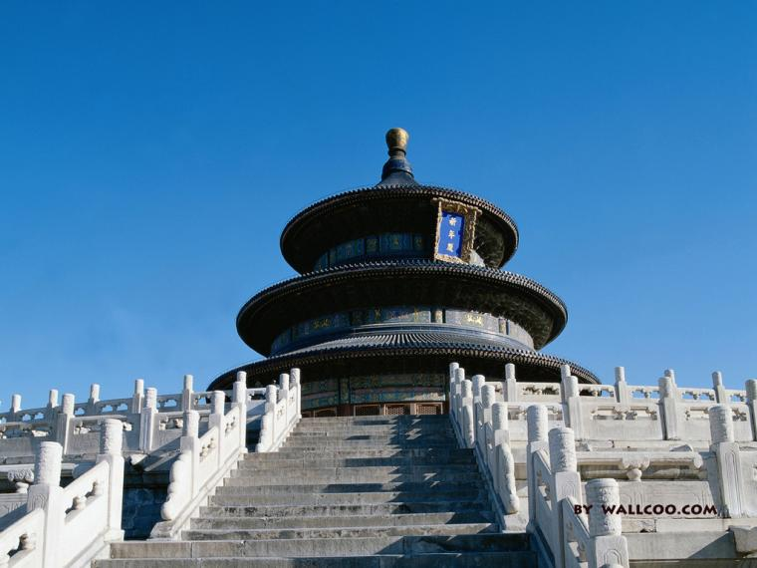
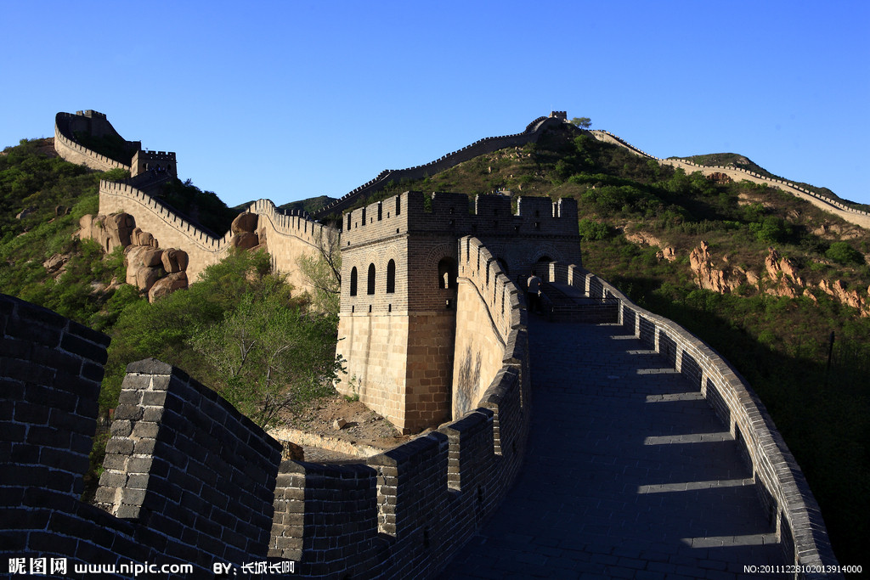
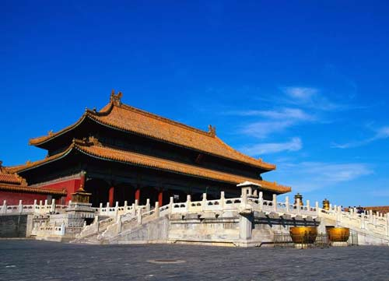
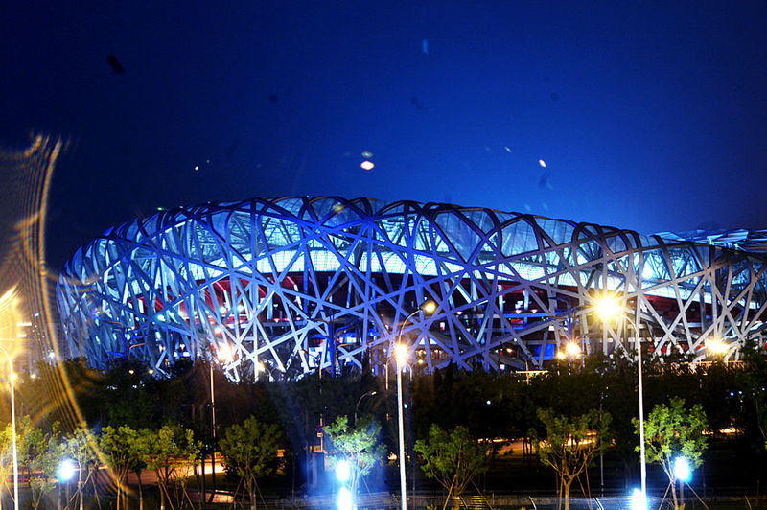

天 数 | 行 程 和 景 点 | 交通 | 用餐 | 住宿酒店
D1天 | 桂林飞天津 | 飞机 | 全天不含餐 | 北京
D2天 | 天安门、纪念堂、故宫、什刹海、天坛、前门大街 | 巴士 | 早中X | 北京
D3天 | 升旗仪式、八达岭长城、八达岭滑雪场、鸟巢/水立方外景 | 巴士 | 早中晚 | 北京
D4天 | 古文化广场、颐和园、西山公园、八大处庙会 | 巴士 | 早中晚 | 北京
D5天 | 意式风情街、食品街、文化街、周邓念馆 | 巴士 | 早X晚 | 天津
D6天 | 早上送机回桂林 | 飞机 | 早XX | 温馨的家
※行程简介：（以下行程景点游览的先后顺序以当地导游实际安排为准！）※
日期 | 行程/景点/城市 | 餐 | 住宿
D1： | 于指定时间在桂林机场出发大厅集中，后乘（参考航班：GT1029次08：35-11:30分）前往天津，抵达后导游接团，乘车前往首都北京，抵达后送酒店入住休息。  提示：桂林市区以外地区，报名时可同接待人员说明是否申请一晚桂林机场免费住宿。 | /// | 北京
D2： | 早餐后，游览【天安门广场】世界最大的城市中心广场，观人民英雄纪念碑、国家博物馆外景；【毛主席纪念堂】（约30分钟，政策性关闭观外景，不再另行安排，敬请谅解））瞻仰毛主席遗容；外观党和国家及各人民团体举行政治活动的场所——人民大会堂。 外观世界上单体建筑面积最大、中华文物收藏量最丰富的博物馆之一中国国家博物馆。参观【故宫博物院】（约180分钟，如遇周一闭馆导游根据情况调整行程）又名紫禁城的故宫规模宏伟，是我国古代建筑、文化、艺术的精华，被誉为世界五大宫之首（北京故宫、法国凡尔赛宫、英国白金汉宫、美国白宫和俄罗斯克里姆林宫）。南半部以太和、中和、保和三大殿为中心，称为“前朝”，北半部以乾清、交泰、坤宁三宫及东西六宫和御花园为中心，称为“后寝”。赠送：【什刹海风景区】（游览时间约 1.5 小时）什刹海地区风光秀丽，被誉为“北方的水乡”，也是京城内老北京风貌保存最完好的地方。这里自然景观和人文胜迹交相辉映，故居、王府、寺庙、钟鼓楼、银锭桥等景观宛如一颗颗明珠，将什刹海点缀得秀美灿烂，游览【天坛】（只含首道大门票）是明清两代皇帝每年祭天和祈祷五谷丰收的地方。现保存有祈谷坛、圜丘坛、斋宫、神乐署四组古建筑群，是中国也是世界上现存规模最大、形制最完备的古代祭天建筑群。赠送：【前门大街】（自由活动约1.5小时）前门大街是拥有700多年历史的商业街，连通大栅栏、鲜鱼口等地，汇集了全聚德、都一处、张一元等老字号，处处彰显古都本色、暗藏京味底蕴，大家在这里可以自由品尝老北京小吃。  温馨提示：  ※因故宫博物馆管理处相关规定，2016年故宫逢周一全天闭馆，如我社行程遇周一游  览故宫，我社依据情况调整行程，改为其他日期参观故宫，请游客知悉。  ※毛主席纪念堂在部分日期可能关闭，属政策性规定（以纪念堂告示牌为准），请谅解。毛主席纪念堂为免费开放景点, 如无法参观不作退款。周一闭馆，星期二至星期日：上午8:00—12:00对外开放（以纪念堂告示牌为准）注意事项：A,须凭有效证件免费排队入场，并接受安全检查。 B,衣着得体、脱帽瞻仰。穿背心、拖鞋者谢绝入内。C,严禁携带背包、相机、摄像机、饮料等物品入场。 D,关闭手机或将手机调至静音。 | 早中  X | 北京
D3： | 凌晨起床，前往天安门广场，【观升旗仪式】，伴随着激昂的国歌，在天安门见证国旗和太阳一起冉冉升起的神圣时刻，乘车赴昌平（约2小时），游览【八达岭长城】（含门票、往返缆车140元/人，需自理）我国古代最伟大的防御工程此段为全国十大风景名胜区之首，也是长城建筑中的精华，亲自登临气势磅礴的万里长城，体验“不到长城非好汉的气魄，万里长城像一条巨龙盘踞在祖国的北面，绵延数万里，纵贯两千年，雄伟壮观，气势磅礴；进北京市民超市土特产店，中餐后前往【八达岭滑雪场】（只含滑雪场门票，不含雪上自费项目）您也可自费参加单板双板滑雪、雪地摩托、滑轮胎等各项滑雪运动（具体费用以景区标价为准）感受冷风划过脸庞，呼啸过耳的惬意，脑海里不时的闪现奥运健儿们的英姿飒爽，惊险刺激的雪圈畅玩，来到冰雪世界怎能不玩雪圈呢？从高处顺雪道飞驰而下，感受不一样的冰雪体验！排好队，大家一起下滑会更有意思哟，体验不同的雪圈赛道，唱响雪海的美丽音符；雪地转盘使您在蓝天、白云、雪花中飘逸，体验冰雪的魅力！游乐区里堆雪人，打雪仗，雪滑梯，雪地拉拉车，传统的小爬犁，尽情嗨翻，游览【奥林匹克公园】，新北京的第一个标志牌，代表着新北京蓬勃发展的现代都市形象，外观【国家游泳中心 “水立方”】和【国家体育场 “鸟巢”】（与之零距离拍照），入住酒店。  【温馨提示】：  1、因升旗的时间每日不固定，具体出发时间，导游提前通知（早餐为打包早）因长城距市区距离较远（约80公里），游览长城当天的叫早时间较早，请做好早起准备。  2、滑雪场内气温较低请务必戴上帽子、手套、围脖等，做好保暖措施；  3、滑雪场设有初级赛道、中级赛道、高级赛道，新手请在初级赛道游玩，勿去中高级道，（老人不见意参加滑雪项目）以免摔伤。 | 早  中晚 | 北京
D4： | 早餐后，参观【北京古文化广场】或【文化艺术博物馆】都是以创作、展览、销售北京传统文化工艺产品为主的文化创意产业园区，集古玩字画展览、红木设计展览，玉雕玉器展览、翡翠摆件展览、漆雕创意展览为一体的文化创意展销园区。（园区正在逐步完善建设中，不一定满足所有个性所需。导游会根据淡旺季人流特点及路线是否便利选择其中一个园区参观；景区内有旅游纪念品销售，非旅行社安排购物店，客人自愿购买，与旅行社无关），游览【颐和园】（约2小时）：世界上最美丽的皇家园林，是保存最完整的一座皇行宫御苑，被誉为“皇家园林博物馆”，有山有水有画，十里青山行画里，双飞白鸟似江南的园林风光。前往中国高等学府【清华大学】或【北京大学】（参观外景拍照留恋）。中餐品尝特色饺子，逛【八大处老北京庙会】（与欢乐的人群、精彩的文化活动、琳琅满目的商品、特色迥异的各地小吃构成一幅绝无仅有的现代民俗画卷，感受新年欢乐祥和的气氛），游览【西山公园】（含门票、往返缆车140元/人，需自理），祈福八大处，亲临皇家古刹圣境．感悟佛牙舍利传奇，（每人赠送三柱祈福香）！公园是由三山环抱，因保存完好的八座古刹而得名，又以自然天成的”十二景”闻名遐迩，古人即赞曰”三山如华屋，八刹如屋中古董，十二景则如屋外花园”，又有云”香山之美在于人工，八大处之美在于天然，其天然之美又有过于西山诸胜”，小西山地区周围曾有“西山八院”和“三山五园”之称，并且此地为八旗兵的驻地，至今尚存有正黄旗、正蓝旗等村庄以及碉楼等遗迹。同时，小西山地区的古迹遗址分布广泛，构成了独特的人文景观。除香山、卧佛寺、八大处外，还有福慧寺、法海寺、地藏殿、邀月洞、静福寺、无梁殿等历史遗迹。 | 早  中  晚 | 北京
D5： | 早餐后，乘车回天津市，首先游览存在于天津的亚洲之最“全亚洲最大的食品一条街”【南市食品街】（游览时间约 0.5 小时），游览【古文化街】（游览时间约 0.5 小时），欣赏民间手工艺术绝活，外观我国三大妈祖庙祖庭之一【天后宫】， 车览素有“万国建筑博览会”之称的租界洋楼，特定历史时期的产物，是世界建筑界的瑰宝，汇聚着西方各国异国风情的建筑【五大道意大利风情街】（约0.5小时），后可自费乘坐天津海河游船游览天津阿海河两岸风光，游览天津五大道街区和少帅府，费用 150 元/人（自理）。赠送:【周邓纪念馆】（游览时间约 1 小时）（如遇特殊情况不开放，不另作补偿）纪念馆展厅包括瞻仰厅、生平厅、情怀厅、专机厅以及竹刻楹联厅和书画艺术厅。周恩来、邓颖超纪念馆现已成为天津市举行入党、入团、入队宣誓，成人仪式，新兵入伍，老兵退役和重大纪念日、节假日多种主题教育活动的重要场所。 | 早  X  晚 | 天津
D6: | 早餐后，送天津机场，乘（参考航班：GT1030次12：30-15：40分）返回桂林，抵  达桂林后自行散团，回到温馨的家，行程圆满结束，旅途愉快! | 早 | ///
报价：
接待  标准 | 【交通】：桂林—天津往返机票（含机建），当地旅游空调巴士（保证每人一正坐）。  【住宿】: 优选经济舒适商务快捷酒店：标准双人间；若出现单男单女且团中无人可拼，需现补房差。  【服务】：优秀导游服务；  【用餐】：全程5早6正餐（正餐（20元/正，十人成桌，八菜一汤，酒水自理）团队报价为综合报价，所有团餐不吃费用不退，敬请谅解）北京早餐均为打包或简易早餐。（注：因南北饮食文化差异，旅游团餐口味一般，餐厅服务水准一般，请先有心里准备，敬请谅解。  【门票】：所列景点首道大门票（景区小交通自理）
儿童 | 12岁以下儿童价格，只含机票、半餐、车位、导服！  不含费用：不占床位，不含门票，若超高产生其他费用，由家长现场购买！
老人 | 景区车程长，路途颠簸；不建议70岁以上老人单独参团，如要参团，需有25-55岁之间年龄段家属1带1陪同方可接待，如无家属陪同，需提供三级甲等医院近一周内身体健康证明书，必须填写《参团免责声明》，直系亲属签字确认，如故意隐瞒真实情况，后果责任自负责；75岁以上老人恕不能接待；
提示 | 请仔细阅读“旅游行程补充附属协议”旅行社按新旅游法规定，不会强制购物，强迫消费加旅游景点。
费用  不含 | 1空保险；②单房差；③因交通延阻、天气、飞机机器故障、航班取消或更改时间等不可抗力原因所引致的额外费用；④自理自费项目、行程内未含项目、个人消费；⑤自由活动用餐及酒店内洗衣、理发、电话、传真、收费电视、饮品、烟酒等个人消费。
健康  说明 | - 游客报名时需确保自己的身体健康状况适合参团旅游，旅游者签订本次旅游合同，即视为旅游者对此次旅游的辛苦程度和医疗条件了解；因个人既有病史、身体残障或突发疾病在行程中发作或伤亡，旅行社不承担任何责任；旅行社投保的责任保险和旅游意外伤害保险条款中对此类情况也属于免责免赔范围。  2、有听力、视力、脑力、四肢障碍的游客需有健康旅伴陪同才可参团；有精神疾病、无行为控制能力、孕妇、患有传染病的游客不能参团；有心、脑、肺疾病患者以及其他不适宜长途旅行的人群。  3、为了您的安全请游客不要隐瞒病情，否则产生后果自负，因此影响到其他游客的正常旅程还需承担  赔偿责任。
温馨提醒 | ①往返机票：往返机票为团队折扣机票，不能签转、退换、更改，请组团社务必仔细核对游客的姓名及身份证号，并通知游客登机时务必带好身份证原件，16岁以下儿童带好户口本原件需提供出生年月日，满16周岁须携带身份证登机。检查客人身份证是否过期。  ②被最高人民法院执行局与中国人民银行征信中心签署合作备忘录，共同明确并纳入失信被执行人信息的人员，如隐瞒自己信息为告知，票款入团队网无法正常出机票或动车票，所产生带来的一切经济损失均由客人自行承担。  ③身体状况：游客应当确保自身身体条件适合参加此次旅游活动，并有义务在签订合同时将自身状况（如有无特殊病史等）告知旅行社。如游客未尽告知义务，由此产生的一切后果由游客自行承担。请游客遵医嘱谨慎出行。我社对18周岁以下和60周岁以上游客不承担监护责任；个人有精神疾病和无行为控制能力的不能报名参团。  ④住宿问题：因入住宾馆登记需要，所有游客须带好身份证等有效证件；儿童需要携带户口簿原件；旺季住宿可能离市区较远。北京酒店房型比较华东华南地区偏小，设施相对陈旧，敬请谅解.  ⑤退费问题：此团费为提前付费采购的团队优惠价，游客因有优免证件或个人原因临时自愿放弃游览，所有费用不退。如因不可抗力因素导致景点游览不了，由旅行社调换其它同等景点或按旅行社采购价退费。  ⑥行程调整：以上行程根据实际情况安排，我社有权根据实际情况合理调整住宿顺序及景点时间，但决不会出现减少景点，降低标准的情况。  ⑦赠送项目（景点）：如遇人力不可抗拒因素无法履行的，本社有权更改成其它景点或取消，但不做任何退款处理，敬请游客谅解。  ⑧不可抗力：旅游过程中如遇自然原因和社会原因等不可抗力事件而导致行程无法游览时，我社协助调整，但不承担由此造成的损失。游客必须配合旅行社的安排，控制损失，不得无故将损失扩大。因游客自身原因或人力不可抗拒因素造成行程的费用增加由游客自理。  ⑨脱团问题：请游客遵守该旅游行程，妥善保管有效证件和随身物品（尤其是贵重物品，如现金、金银珠宝等），注意安全。如果游客中途脱团，必须向导游做事先书面说明，脱团过程中一切责任和费用由游客自行负责。  ⑩行程最后一天：酒店中午11点前为退房时限，如需延住，请自行与酒店前台协商。  游客投诉以当地填写的《游客意见单》为准，请各位游客仔细填写，如有投诉请在意见单上填写投诉理由，经核实事实在当地处理，恕不受理客人因虚填或不填意见单而产生的后续争议，敬请谅解。

